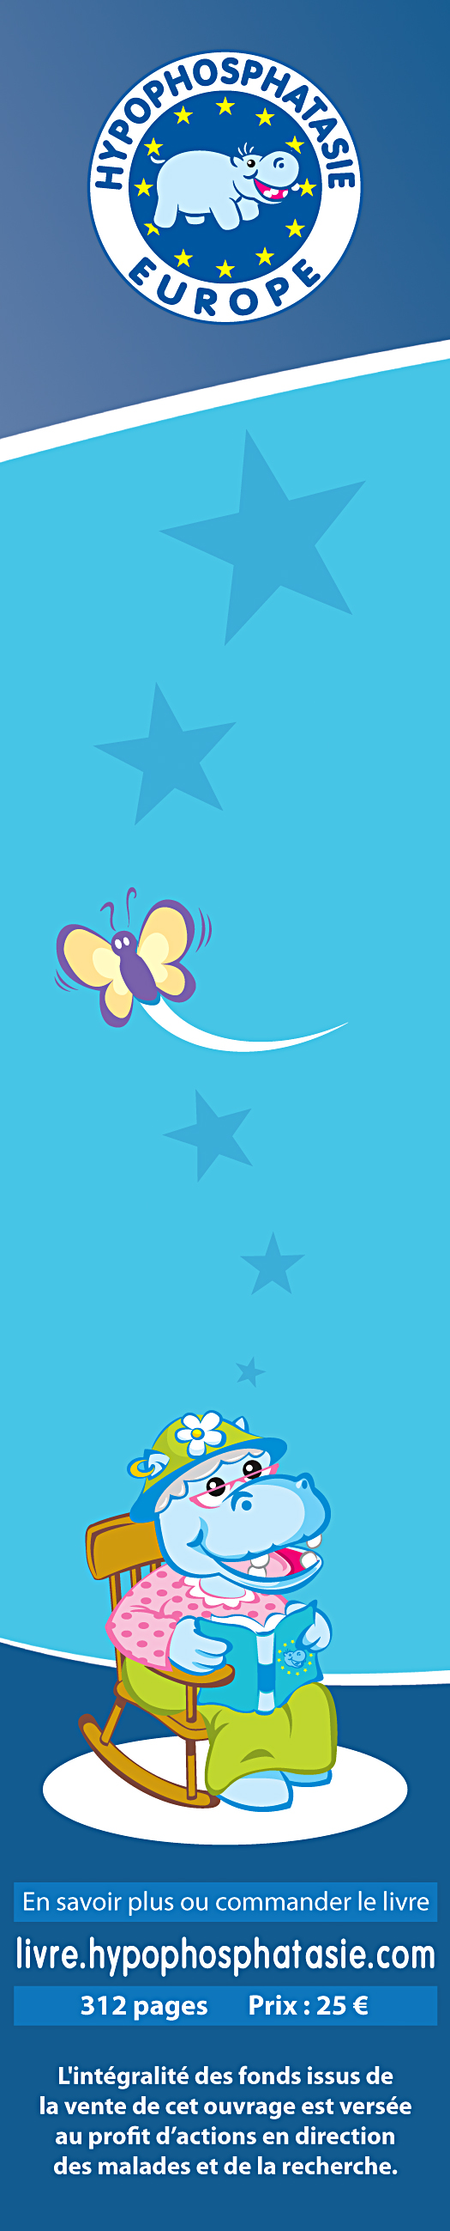
BON DE COMMANDE DU LIVRE

"HYPOPHOSPHATASIE, de l'ornière au gué..."
Histoire d'un combat

Rompre l'isolement, permettre à la parole de se libérer,
donner envie d'agir,
de se rapprocher des malades et de partager,
tels sont les objectifs assignés à ce livre
qui donne à voir le vécu et le ressenti des malades
et de leurs familles, tend à impulser une nouvelle dynamique
de vie et de projets, malgré et/ou avec la maladie.

Témoignage d'une journaliste* :  "...Très concrètement et sans pathos, les malades racontent leur propre parcours, leur errance et leur souffrance. Leurs messages côtoient les commentaires et rapports des scientifiques, des chercheurs, des laboratoires et des bénévoles de l'association. Car aujourd'hui, l'ensemble de ces acteurs œuvrent et avancent dans le même sens..." | Témoignage d'une adhérente* :  "J'ai bien reçu le livre et j'ai presque terminé sa lecture. C'est un très beau livre [...]. Il m'a permis de mesurer le travail fourni par les membres depuis sa création..."  Alexandra  *G. Mougel des Dernières Nouvelles d'Alsace
Pour en savoir plus sur la maladie,  pour contribuer à la circulation de l'information,  pour apporter votre soutien à la cause,  ACHETEZ OU OFFREZ UN LIVRE !  Prix unitaire : 25 €  au-delà de 5 exemplaires : 20 € |  | 

Nom et prénom : ____________________________________________________
Email : _____________________________________________________________
Adresse : __________________________________________________________
___________________________________________________________________
Code postal : ____________Ville :______________________________________
Je commande _______ exemplaire(s) du livre et vous joins un chèque d'un montant total de ______________.

Coupon à renvoyer avec le chèque libellé à l'ordre d'Hypophosphatasie Europe,
au trésorier de l'association :

M. Patrick URSPRUNG, 5 rue des sapins 68170 Rixheim

